|  |
| --- |
| **CS 2104 02 Hardware Design and Labs 2018**  **Lab 8** |
| **學號：105072123 姓名：黃海茵** |

1. **實作過程**

首先說明除了top module以外，助教給的sample code中我改了哪些地方。

1. Music.v

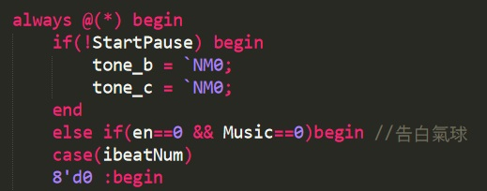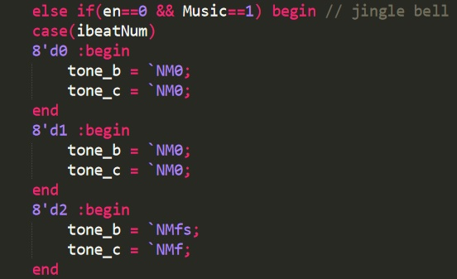

我多加了一個判斷StartPause的部分，因為當音樂暫停時，不是播放當下的音頻，而是要無聲。以及把原本的tone改成了tone_b和tone_c，分別是左聲道和右聲道的音頻，並加了Music等於1還是0的判斷，來選擇播放哪一首歌，其他都和原本的sample code相同。

1. note_gen.v

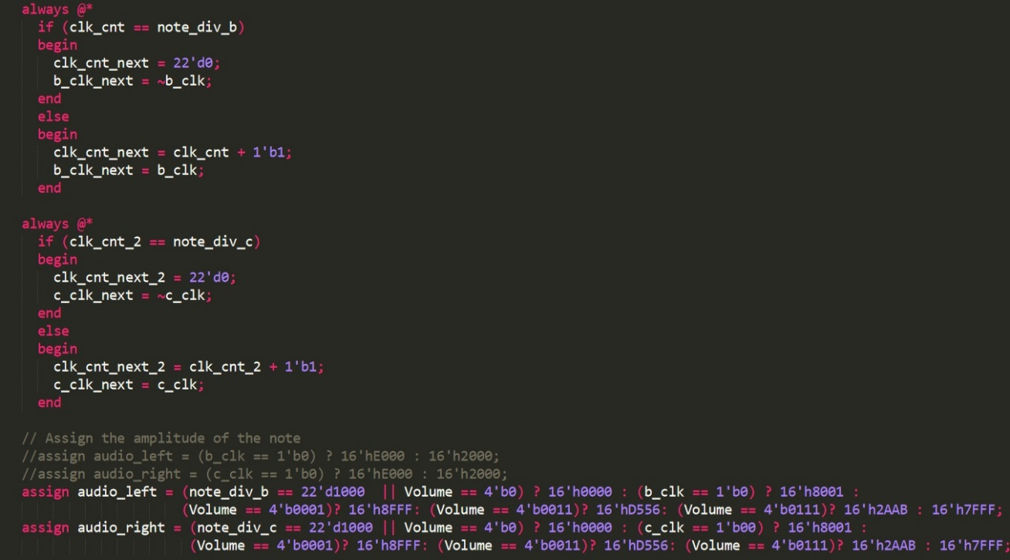

我把原本的note_div改成了note_div_b和note_div_c，分別是傳入的freq_out_b(左)和freq_out_c(右)。還有加了LED燈(Volume)的判斷條件，來改變音量大小，由小到大分別是8FFF, D556, 2AAB, 7FFF，然後當Mute打開時(Volume為4’b0)為靜音。其他都和原本的sample code相同。

1. SevenSegment.v

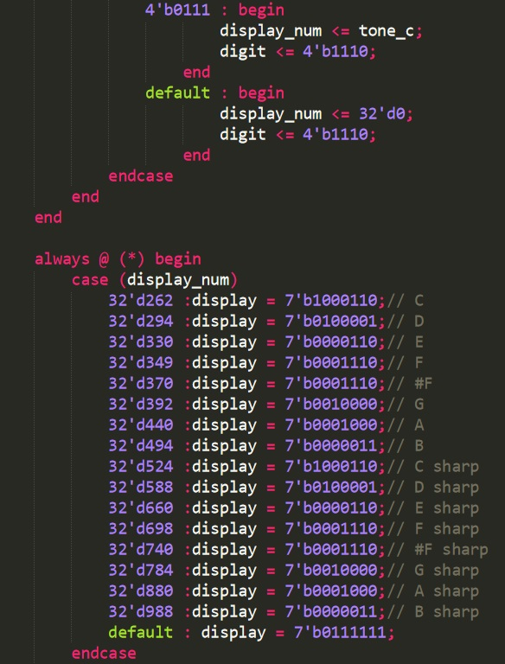

讓DIGIT[0]顯示右聲道的音名(顯示左聲道也一樣，反正是差八度)。

其餘有用到的module: clock_divider, debounce, onepulse, speaker_contro，都和原本的sample code相同。

不過我把PlayerCtrl.v拉到top module裡跟state一起做了，以下說明。

1. RESET

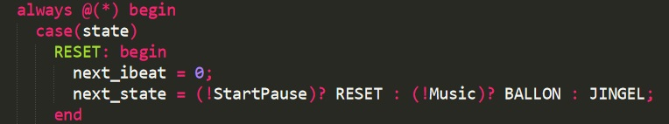

用來把ibeat歸零的state，然後判斷StartPause是否等於1，來決定要不要開始撥放音樂。若要播放，再判斷Music等於1還是0，決定要播告白氣球還是JINGLE BELLS。

1. BALLON

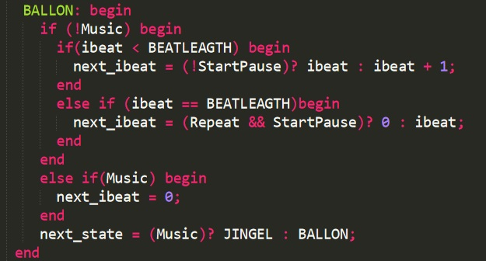

用來播放告白氣球的state，若StartPause為0，歌曲就會暫停。在ibeat等於beat長度時，只要Repeat為1且StartPause為1，歌曲就會從頭再播放一遍(ibeat歸零)，若沒有的話則停止，持續播放最後一個音(無聲)。因為切換歌曲要從頭開始撥放，所以當Music切為1時，ibeat就要馬上歸零，並且進入播放JINGEL BELLS的state。

1. JINGLE

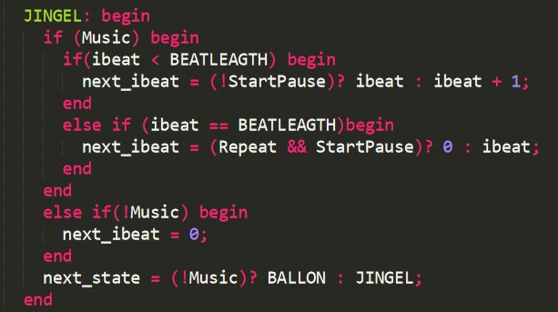

用來播放JINGLE BELLS的state，和BALLON相同。若StartPause為0，歌曲就會暫停。在ibeat等於beat長度時，只要Repeat為1且StartPause為1，歌曲就會從頭再播放一遍(ibeat歸零)，若沒有的話則停止，持續播放最後一個音(無聲)。唯一不同的是，在這個state是Music切為0時，ibeat馬上歸零，並且進入播放告白氣球的state。

以下說明LED燈(Volume)的部分。

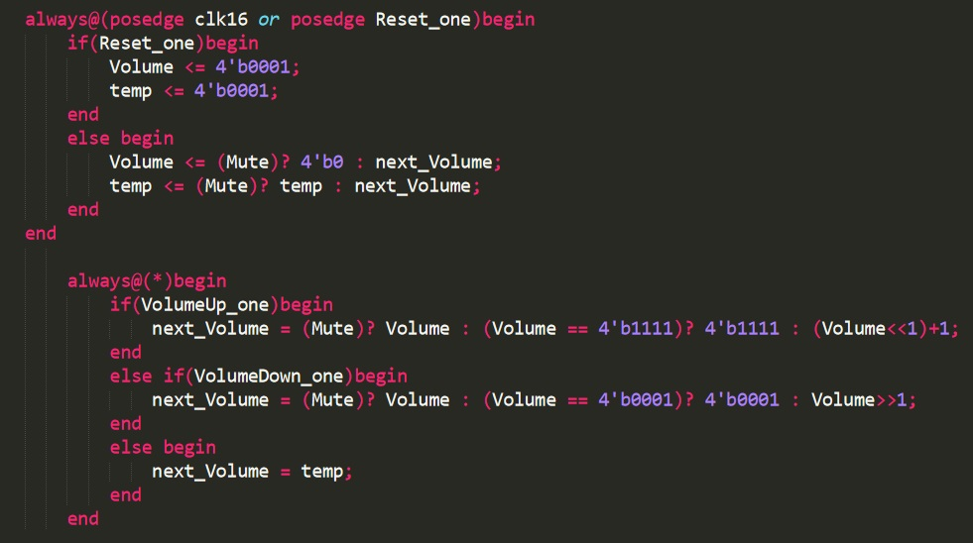

只要Mute為1，LED燈即為全部熄滅的狀態。當Mute為0時，按下VolumeUp的按鈕，LED燈往右邊多亮一個；按下VolumeDown的按鈕，LED燈往左邊多熄一個。而temp是用來存Mute沒有打開時的LED燈狀態。

(這部分遇到了一點小問題，下面遇到的困難會說明～)

1. **學到的東西與遇到的困難**

當我使用原始的clk trigger LED燈時(debounce跟onepulse也是用clk)，就會有按一下按鈕，結果一次亮兩顆或熄兩顆，甚至是三顆的問題。但把clk改為clk/(2^16)就沒有這個問題，其他的code完全沒有動過。求解～～Demo時問了助教，助教也說不知道，然後我問了系上的同學，有人也有一樣的問題QQ

1. **想對老師或助教說的話**

終於打完這學期全部的Lab了，感動～～～・゜・(PД`q｡)・゜・

希望期末可以平安的度過這門課……